1. Perbedaan Ubuntu dan CentOs

=> Ubuntu

=> CentOs (Community Enterprise Operating System) adalah salah satu distribusi Linux paling stabil, handal, dan aman, dan menjadi pilihan utama bagi banyak organisasi dan perusahaan dalam mengelola infrastruktur IT mereka. CentOS dapat digunakan untuk berbagai keperluan seperti server web, server database, server file sharing, dan sebagainya

1. Perbedaan CLI & GUI

=> CLI (command line interface) merupakan Menggunakan teks atau baris perintah untuk berinteraksi dengan sistem. Pengguna memasukkan perintah secara manual melalui terminal.

=> GUI (Graphical User Interface) Menggunakan antarmuka grafis dengan elemen visual seperti ikon, menu, dan jendela untuk berinteraksi dengan sistem. Pengguna dapat menggunakan mouse atau layar sentuh untuk melakukan tindakan.

1. Install NGINX

3.1 Install Nginx

* ketik “sudo apt update”

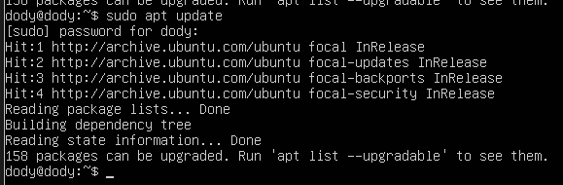

* kemudian ketik “ sudo apt install nginx”

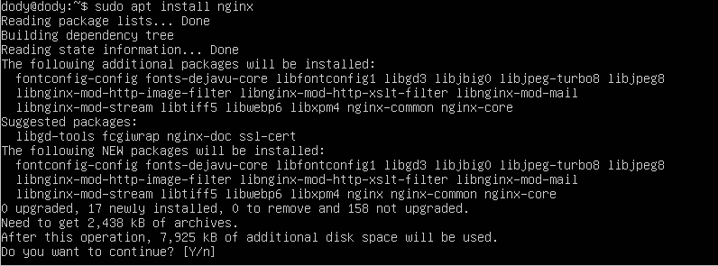

* periksa status nginx apakah sudah berjalan atau tidak jika sudah aktif maka akan menghasilkan seperti berikut

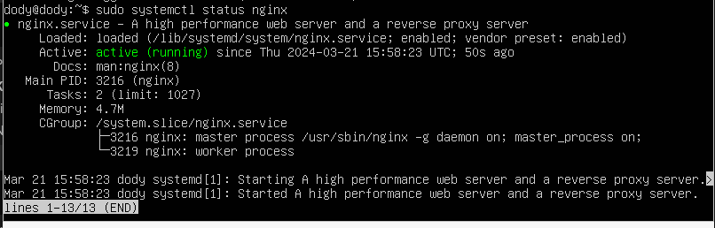

* test di browser

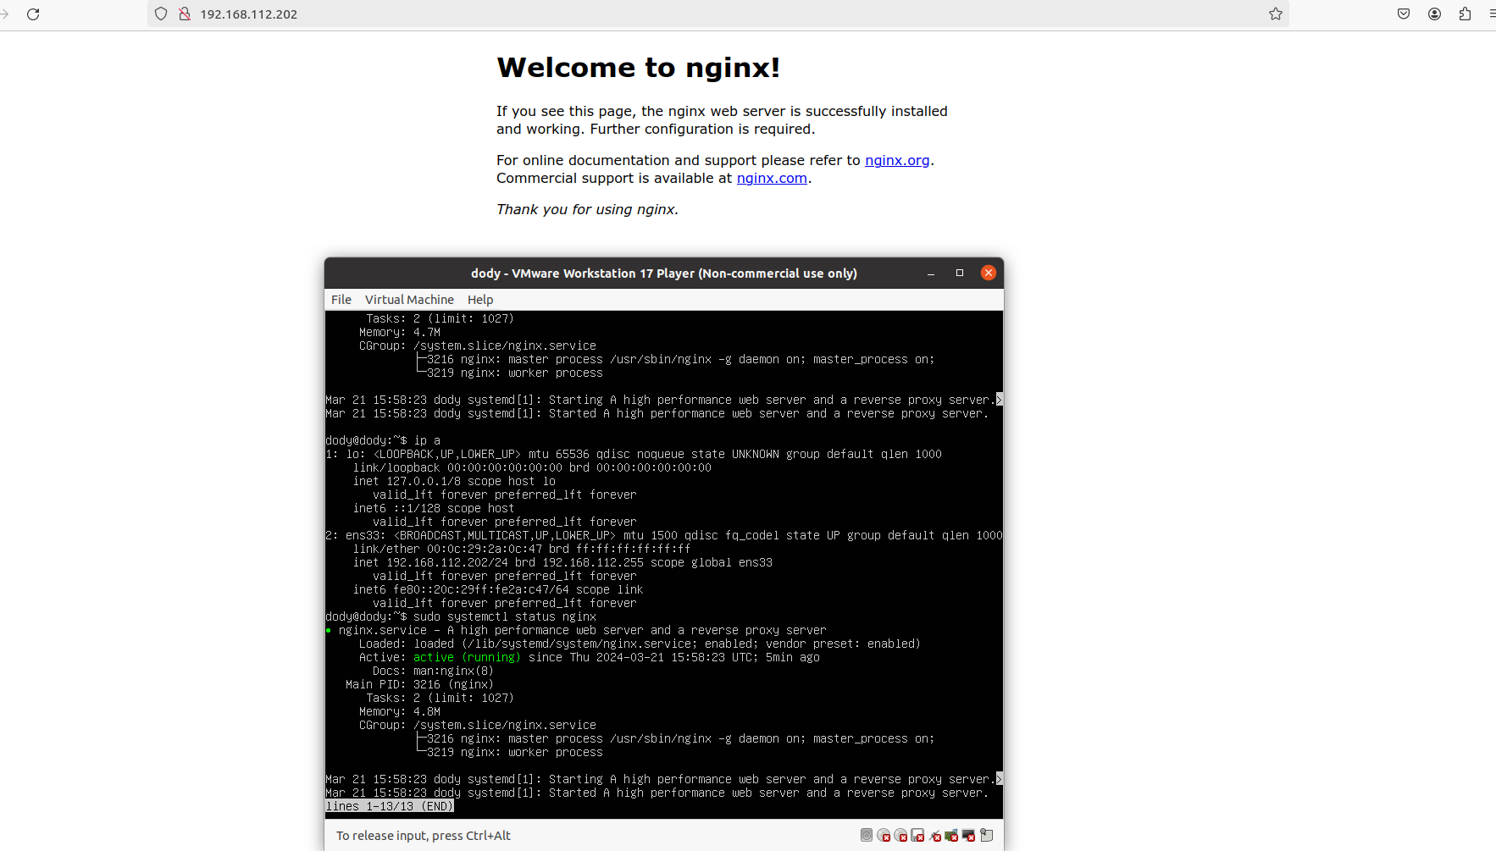

3.2 Ganti Ip Nginx  
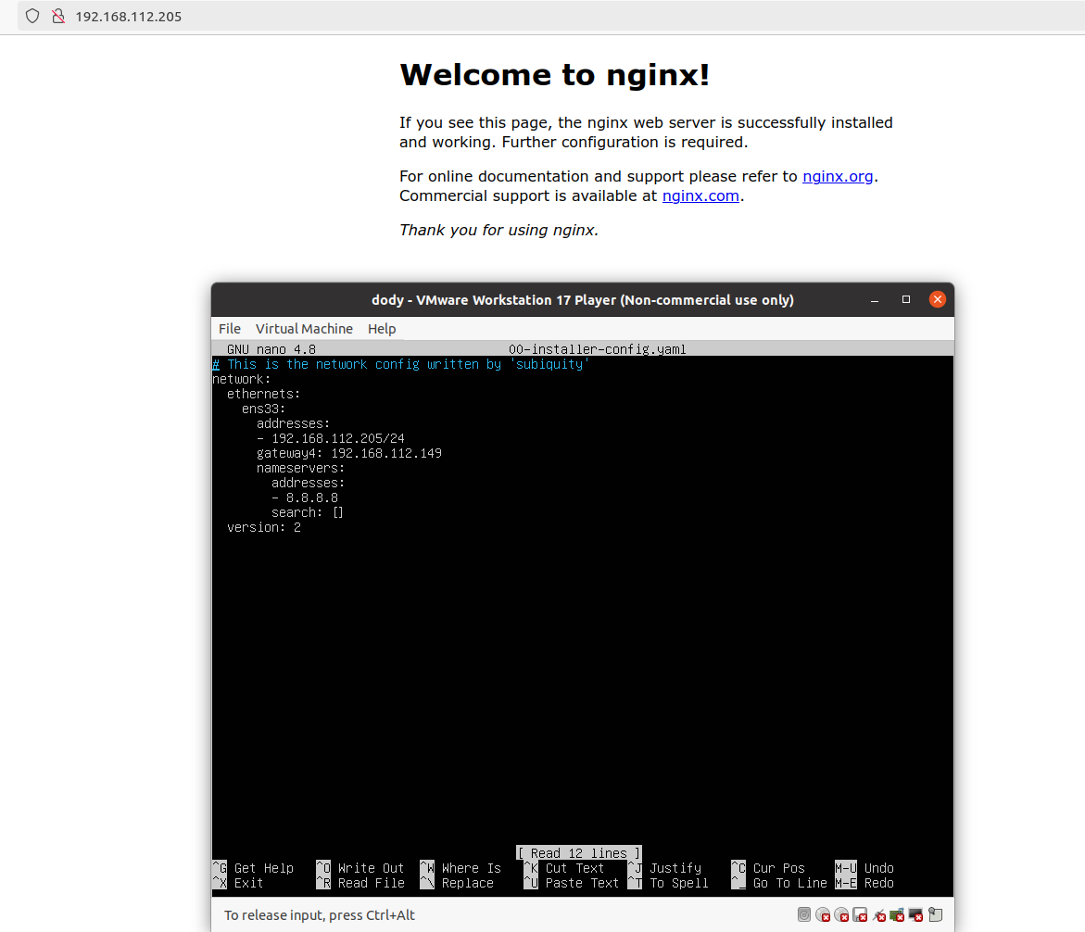

1. Fungsi systemctl dan contoh commandnya (gunakan nginx)

=> Fungsi systemctl adalah utilitas di sistem operasi Linux yang digunakan untuk mengelola layanan sistem, seperti memulai, menghentikan, mengaktifkan, menonaktifkan, dan memeriksa status layanan. Ini adalah bagian dari sistem init yang digunakan oleh distribusi Linux modern

=> contohnya

* systemctl status nginx = untuk melihat status nginx aktif atau tidak
* systemctl restart nginx = untuk mereset nginx
* systemctl reload nginx = untuk memuat ulang konfigurasi tanpa memulai ulang layanan
* systemctl start nginx = untuk menjalankan nginx
* systemctl stop nginx = untuk mematikan nginx
* systemctl enable nginx = untuk mengaktifkan layanan nginx pada saat boot
* systemctl disable nginx = untuk menonaktifkan layanan nginx pada boot